Всероссийская олимпиада школьников
1 (школьный) этап
География 8 класс
Критерии проверки

Задание 1.
1. Напишите, как называется (слова-определения):
1) Пересыхание реки в Африке и в Австралии.
2) Обширные покрытые травами равнины в Южной Америке и Евразии
3) Влажные экваториальные леса (2 термина).
4) Страусы в Южной Америке и Австралии.
5) Сухой горячий ветер, приносящий пыль и песок на Аравийском полуострове и в Средиземноморье (Южной Европе).

Ответ: 1) вади и крики, 2) пампа и степи, 3) сельва и гилея, 4) нанду и аму, 5) самум и сирокко.

5 баллов

Задание 2. Сгруппируйте слова по смыслу и по материкам:
каньон, баобаб, вади, карибу, секвойя, тайга, окапи, туарег, саванна, эскимос, бизон, жираф.

Ответ:
Сев. Америка | Африка
каньон | вади
секвойя | баобаб
тайга | саванны
эскимос | туарег
бизон, карибу | окапи, жираф

- баллов

Задание 3. Какой мореплаватель предложил практически использовать шарообразность Земли, чтобы западным путем достичь берегов Индии. 16 лет потребовалось ему, чтобы добиться разрешения и средств на это плавание, и 33 дня на то, чтобы осуществить свою мечту, при этом открыв то, что не входило в его планы?
Христофор Колумб в 1492 г. открыл Новый Свет, собираясь найти дорогу в Индию
3 балла

Задание 4. На каких материках есть саванны? Что это за природная зона и в каком климате она формируется?

Ответ: Саванны есть в Африке, Евразии, Австралии и Южной Америке.
Формируются в субэкваториальном климате.
Характеризуются сочетанием травяного покрова (слоновая трава, бородачи) с одиночными деревьями и кустарниками (баобаб, зонтиковидные акации и др.).
Для африканской саванны характерно обилие крупных травоядных (антилопы, жирафы, бегемоты, слоны и др.) и хищных (львы, гепарды и др) животных.
Саванны сильно изменены человеком. На распаханных землях саванны выращивают хлопчатник, арахис, сахарный тростник и др.

10 баллов

Задание 5. Как можно сегодня получить телеграмму, отправленную завтра?

Ответ: Она должна пересечь линию перемены дат с запада на восток. Например, из Владивостока в Ванкувер.

2 балла

Задание 6.
В каком из населенных пунктов, обозначенных на карте острова, будет выпадать наименьшее количество осадков:
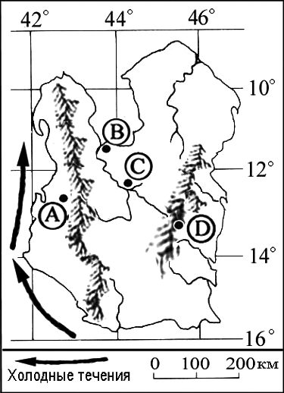
1) пункт А; 2) пункт В; 3) пункт С; 4) пункт D?

1 балл

Задание 7.

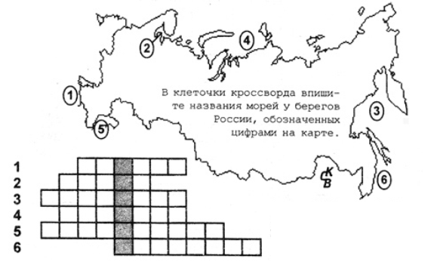

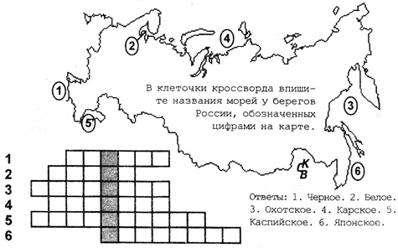

6 баллов

Задание 8.

У северо-западных берегов Европы расположена страна, которая занимает самый обширный из европейских архипелагов. Чаще всего эту страну называют по названию ее основной исторической части, хотя официально она носит иное название. Это высокоразвитое индустриальное государство, широко известное в современном мире и своей банковской, страховой и другой и другой коммерческой деятельностью.
Что эта за страна? Каково ее официальное название?

Количество баллов — 3.

Ответ:
Великобритания, Англия.
Официальное название: Соединенное королевство Великобритании и Северной Ирландии.
За определенную страну (ы) | 1 балл
За официальное название | 2 балла
Итого: | 3 балла

Задание 9.
Какой пролив одновременно соединяет два океана, два моря, разделяет два материка, две части света, два полуострова, два государства?
Укажите название этого пролива и парами названия объектов, которые он соединяет или разъединяет.
Количество баллов — 9.

Ответ: Берингов пролив.
Два океана – Тихий и Северный Ледовитый;
два моря – Чукотское и Берингово;
два материка – Евразия и Северная Америка;
две части света – Азия и Америка;
два полуострова – Чукотский и Сьюард
два государства – Россия и США

За правильно указанный пролив | 2 балла
За пару океанов | 1 балл
За пару морей | 1 балл
За материки | 1 балл
За части света | 1 балл
За полуострова (за п-ов Сьюард – 1 дополнительный балл) | 2 балла
За государства | 1 балл
Итого: | 9 баллов
* при неполном ответе в парах объектов возможно начислять по 0,5 балла за каждый указанный объект.

Итого 45 баллов

